Verrines à la crème d’asperges

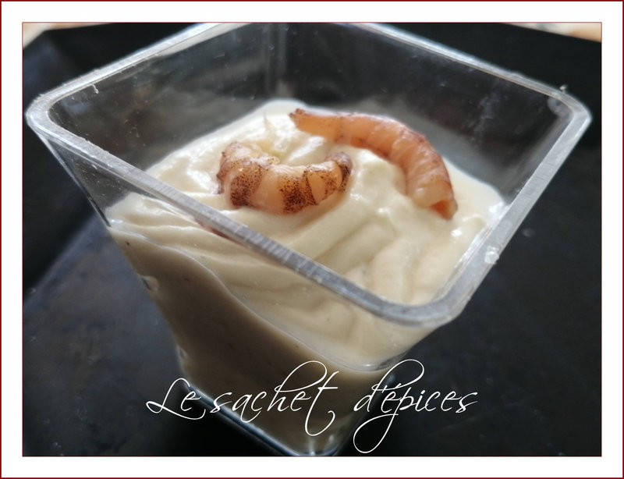

Préparation : 15 min. Cuisson : 15 min.
Ingrédients pour 4 verrines ou 16 mini verrines :
- 500 g d'asperges
- 250g de mascarpone
- 1 œuf
- 1 pot d'œufs de lump ou des crevettes
- graines de pavot
- sel, poivre
Préparation :
Faites cuire les asperges si elles sont fraîches ou égouttez bien les asperges en pot. Faites cuire un œuf dur.
Mixez les asperges.
Ajoutez le mascarpone, mixez.
Ajoutez l'œuf, mixez.
Versez la préparation dans un saladier. Ajoutez les graines de pavot, salez et poivrez.
Remplissez les verrines en décorant avec une demi-cuillerée d'œufs de lump ou des crevettes.
Pour les mini verrines, j'ai versé la préparation dans une poche à douille et j'ai décoré avec des crevettes grises décortiquées.

